OCTUBRE – DICIEMBRE 2020
INFORME TRIMESTRAL

ADMINISTRACION MUNICIPAL 2018-2021

CLAUDIA LÓPEZ DEL TORO
regidora presidentA de la comisiÓn edilicia DEPORTES, RECREACIÓN Y ATENCIÓN A LA JUVENTUD

REGIDORA
C. CLAUDIA LOPEZ DEL TORO
INICIATIVAS Y DICTAMENES PRESENTADOS COMO REGIDORA PRESIDENTE DE LAS COMSIONES DE DEPORTES, RECREACIÓN Y ATENCIÓN A LA JUVENTUD Y COMISIÓN DE TRANSPARENCIA, ACCESO A LA INFORMACIÓN PÚBLICA, COMBATE A LA CORRUPCIÓN Y PROTECCIÓN DE DATOS PERSONALES.
21 DE OCTUBRE 2020  SESIÓN EXTRAORDINARIA NO.80 | PUNTO NO. 04  INICIATIVA DE ACUERDO ECONOMICO QUE PROPONE LA ENTREGA DEL PREMIO MUNICIPAL AL MERITO DEPORTIVO 2020 EN CUATRO MODALIDADES, SE APRUEBE CELEBRACION DE SESIÓN SOLEMNE Y SE PUBLIQUEN BASES PARA SU PARTICIPACIÓN.
06 DE NOVIEMBRE 2020  SESIÓN ORDINARIA NO.18 | PUNTO NO.10  INICIATIVA CON CARÁCTER PUNTO INFORMATIVO, QUE DA ACONOCER A ESTE AYUNTAMIENTO LA INTEGRACION AL GOBIERNO MUNICIPAL SEL SOFWARE “SIDECLARA SESAJ” COMO PARTE DEL SISTEMA ESTATAL ANTICORUPCIÓN DEL ESTADO DE JALISCO.
08 DE DICIEMBRE 2020  SESION EXTRAORDINARIA NO.88 | PUNTO NO.04  DICTAMEN DE LA COMISIÓN EDILICIA DE DEPORTES, RECREACION Y ATENCION A LA JUVENTUD, QUE PROPONE LOS GANADORES AL PREMIO MUNICIPAL DEL MERITO DEPORTIVO 2020 ASI COMO LA ENTREGA DE RECONOCIMIENTOS.

21 DE OCTUBRE 2020
06 DE NOVIEMBRE 2020
08 DE DICIEMBRE 2020

ASISTENCIA A LAS SESIONES ORDINARIAS, EXTRAORDINARIAS Y SOLEMNES DEL AYUNTAMIENTO
21 DE OCTUBRE 2020 | SESIÓN EXTRAORDINARIA NO.80 Y 81
22 DE OCTUBRE 2020 | SESIÓN EXTRAORDINARIA NO.82
6 DE NOVIEMBRE 2020 | SESIÓN ORDINARIA NO.18
11 DE NOVIEMBRE 2020 | SESIÓN EXTRAORDINARIA NO.83
20 DE NOVIEMBRE 2020 | SESIÓN EXTRAORDINARIA NO.84 Y 85
23 DE NOVIEMBRE 2020 | SESIÓN EXTRAORDINARIA NO.86
30 DE NOVIEMBRE 2020 | SESIÓN EXTRAORDINARIA NO.87
03 DE DICIEMBRE 2020 | SESIÓN SOLEMNE NO. 70
08 DE DICIEMBRE 2020 | SESIÓN SOLEMNE NO.71
08 DE DIDIEMBRE 2020 | SESIÓN EXTRAORDIANRA NO.88
10 DE DICIEMBRE 2020 | SESIÓN SOLEMNE NO.72
11 DE DICIEMBRE 2020 | SESIÓN EXTRAORDINARIA NO.89
15 DE DICIEMBRE 2020 | SESIÓN ORDINARIA NO. 19

21 DE OCTUBRE 2020

22 DE OCTUBRE 2020
06 DE NOVIEMBRE 2020
11 DE NOVIEMBRE 2020
20 DE NOVIEMBRE 2020
23 DE NOVIEMBRE 2020
30 DE NOVIEMBRE 2020
03 DE DICIEMBRE 2020
08 DE DICIEMBRE 2020
08 DE DICIEMBRE 2020
10 DE DICIEMBRE 2020
11 DE DICIEMBRE 2020

SESIONES DE LA COMISIÓN EDILICIA PERMANENTE DE DEPORTES, RECREACIÓN Y ATENCIÓNA LA JUVENTUD
26 DE NOVIEMBRE 2020 | SESIÓN ORDINARIA NO.8  ANALISIS DE EXPEDIENTES Y EN SU CASO DICTAMINACIÓN DE LOS GANADORES AL PREMIO MUNICIPAL AL MERITO DEPORTIVO 2020.

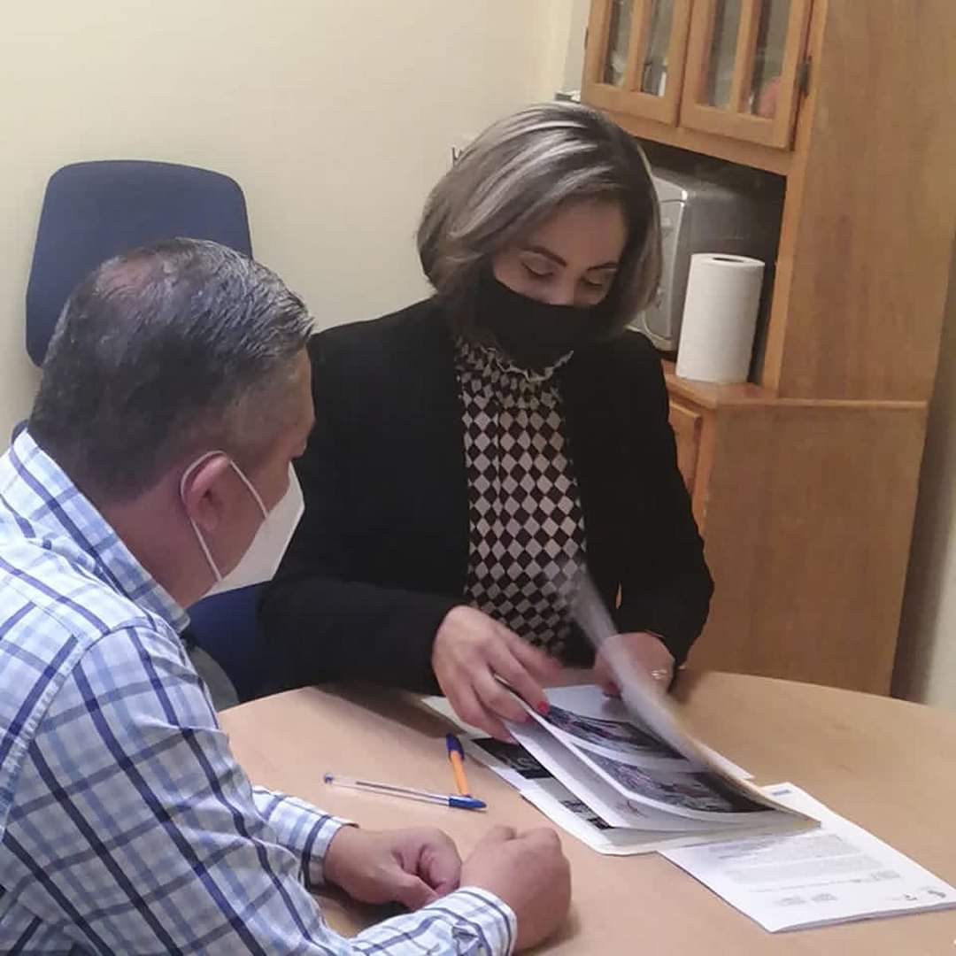
26 DE NOVIEMBRE 2020
SESIONES DE LA COMISIÓN DE DERECHOS HUMANOS
24 DE NOVIEMBRE 2020 | SESIÓN ORDINARIA NO.9  ANALISIS DE LA PROPUESTA DE REFORMAS DEL “REGLAMENTO DE POLICIA Y ORDEN PUBLICA PARA EL MUNICIPIO DE ZAPOTLAN EL GRANDE”, QUE SE SOLICITA POR MEDIO DE TURNO DE SECRETARIA GENERAL CON NUMERO DE OFICIO NOT/516/2020, OFICIO QUE SE ADJUNTA A LA PRESENTE.

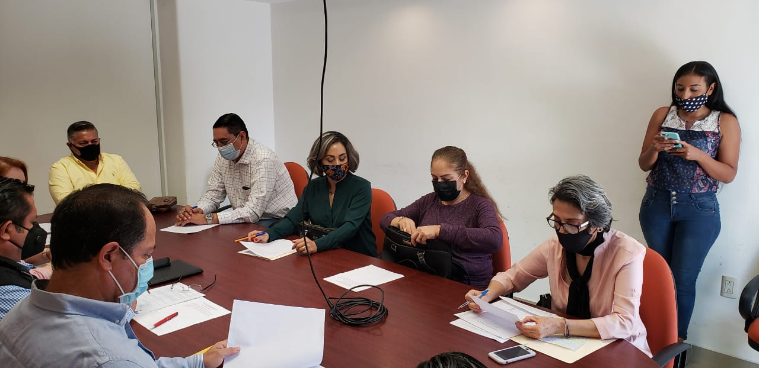
24 DE NOVIEMBRE 2020
SESIONES DE LA COMISIÓN DE TRANSCITO Y PROTECCION CIVIL
14 DE OCTUBRE 2020 | SESIÓN ORDINARIA NO.07  1.- ANALISIS DEL PUNTO DE ACUERDO APROBADO EN SESIÓN ORDINRIA DE AYUNTAMIENTO NO.15.  2.- ANALISIS DEL PUNTO DE ACUERDO APROBADO EN SESIÓN ORDINARIA DE AYUNTAMIENTO NO.17.

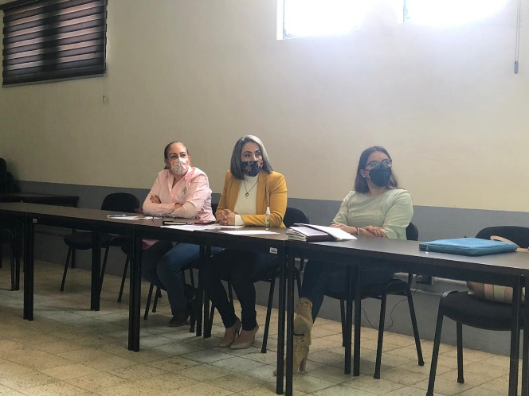
14 DE OCTUBRE 2020

SESION DE LA COMISION DE PARTICIPACIÓN CIUDADANA Y LA COMISIÓN DE REGLAMENTOS Y GOBERNACION (COADYUVANTE)
22 DE OCTUBRE 2020 | SESIÓN ORDINARIA NO.06  ESTUDIO Y DICTAMINACION DE LA INICATIVA DEL ORDENAMIENTO MUNICIPAL QUE PROPONE REFORMAR EL REGLAMENTO PARA LA PROTECCION Y CUIDADO DE LOS ANIMALES DOMESTICOS DEL MUNICIPIO DE ZAPOTLAN EL GRANDE.
29 DE OCTUBRE 2020 | CONTINUACION DE SESIÓN ORDINARIA NO.06
29 DE OCTUBRE 2020 | SESIÓN ORDINARIA NO.07  ESTUDIO Y DICTAMINACION DE LA INICATIVA DE ORDENAMIENTO MUNICIPAL QUE PROPONE REFORMAR EL ARTICULO 394 DEL REGLAMENTO DE PARTICIPACION CIUDADANA PARA LA GOBERNANZA DEL MUNICIPIO DE ZAPOTLAN EL GRANDE, JALISCO.

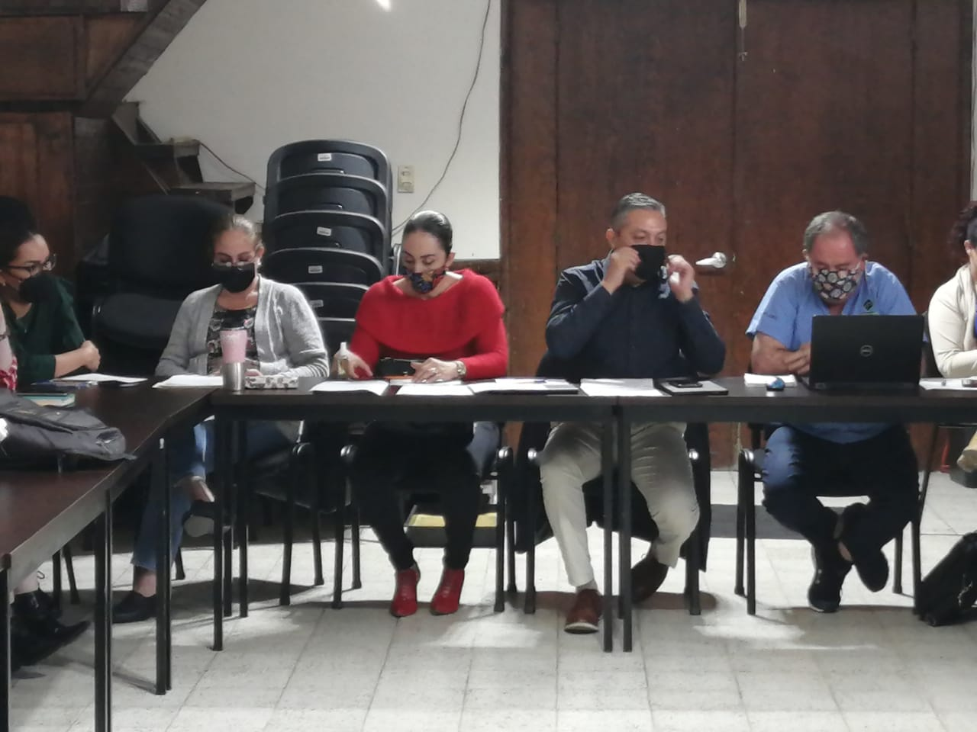
22 DE OCTUBRE 2020
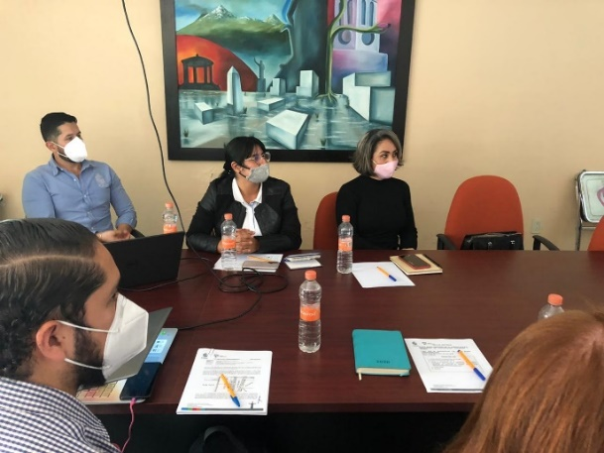
29 DE OCTUBRE 2020
SESIONES DE REGLAMENTOS Y GOBERNACION (COADYUVANTE)
28 DE OCTUBRE 2020 | SESIÓN ORDINARIA NO.22

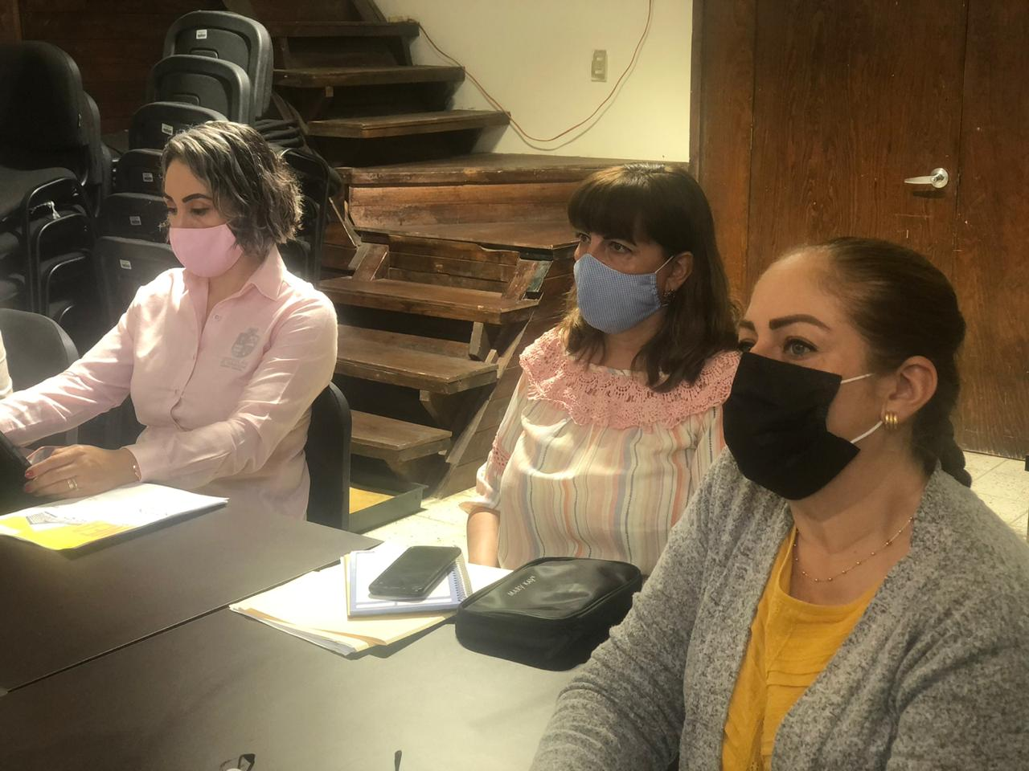
28 DE OCTUBRE 2020
COMISIÓN DE CULTURA, EDUCACIÓN Y FESTIVIDADES.
10 DE DICIEMBRE 2020 | SESIÓN ORDINARIA

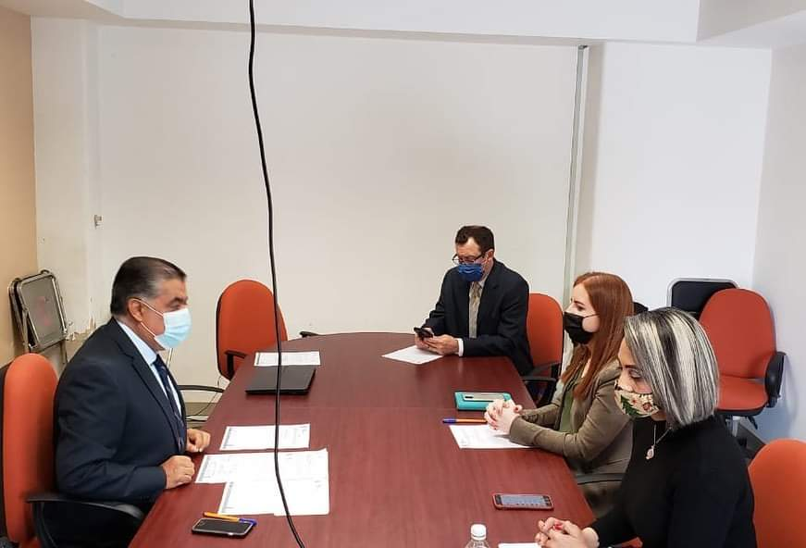
10 DE DICIEMBRE 2020
EVENTOS ESPECIALES Y ACTIVIDADES VARIAS
08 DE OCTUBRE 2020 | VISITA A LA EMPRESA HOREB
09 DE OCTUBRE 2020 | IGNAGURACION DE LA CALLE JOSE MANZANO
09 DE OCTUBRE 2020 | SEGUNDO INFORME DE ACTIVIDADES DE LA SR. ANGELES.
10 DE OCTUBRE 2020 | LIMPIEZA DE LA COLONIA CEBADA.
12 DE OCTUBRE 2020 | ANDADOR SUR IGNAUGURACIÓN
13 DE OCTUBRE 2020 | CAMPAÑA DE LENTES.
16 DE OCTUBRE 2020 | RECONOCIMIENTO DE FUNDACIÓN MEXICO
17 DE OCTUBRE 2020 | INFORME DE ACTIVIDADES DE HIGINIO DEL TORO
24 DE OCTUBRE 2020 | INFORME DE ACTIVIDADES ELIZABETH ALCARAZ
6 DE NOVIEMBRE 2020 | COPA JALISCO
25 DE NOVIEMBRE 2020 | ENTREGA DE EQUIPO DE SALVAMENTO A PESCADORES.
1 DE DICIEMBRE 2020 | BANDERAZO DE LA PRIMERA ESCUELA DE BEISBOL
01 DE DICIEMBRE 2020 | ENTREGA DE APOYO PARA UNIFORMES DE BISBOL
01 DE DICIEMBRE 2020 | VISITA ESCUELA DE HALTEROFILIA.
03 DE DICIEMRBE 2020 | ENTREGA DE CALENTADORES SOLARES
06 DE DICIEMRBE 2020 | 4TA COMPETENCIA DE KAYAK Y STAND UP PADDLE DE LA ASOCIACION DE CANOTAJE DE MANZANILLO.
11 DE DICIEMBRE 2020 | ENTREGA DE RECONOCIMIENTOS DEL MERITO DEPORTIVO.
12 DE DICIEMBRE 2020 | CUADRANGULAR DE BEISBOL
13 DE DICIEMBRE 2020 | CURSO DE ACRUALIZACIÓN PARA ENTRENADORES DE BASQUET BOL.
15 DE DICIEMBRE 2020 | POSADA HABOTACIONAL SAN ANTONIO.
16 DE DICIEMBRE 2020 | IGNAUGURACION DEL PARQUE LINEAL HUJOS ILUSTRES.
16 DE DICIEMBRE 2020 | ENTREGA DE JUGUETES
16 DE DICIEMBRE 2020 | VISITA AL EQUIPO REPRESENTATIVO DE ZAPOTLAN EL GRANDE FEMENIL FUTBOL COPA JALISCO.
19 DE DICIEMBRE 2020 | EVENTO DE DIFUSIÓN COPA JALISCO BASQUET BOL
19 DE DICIEMBRE 2020 | ENTREGA DE DONACIONES A LOS VECINOS DE LA COLONIA EJIDAL Y SAN CAYETANO.
21 DE DICIEMBRE 2020 | ENTREGA DE UNIFORMES A PREESCOLAR.
22 DE DICIEMBRE 2020 | ENTREGA DE COBIJAS EN LA COLONIA VILLAS DE ZAPOTLAN.
22 DE DICIEMBRE 2020 | ENTREGA DE DESPENSAS EN LA COLONIA MAGISTRAL
23 DE DICIEMBRE 2020 | RECONOCIMIENTOS A SERVIDORES PUBLICOS.
28 DE DICIEMBRE 2020 | IGNAUGURACIÓN DEL CENTRO COMUNITARIO LA PROVIDENCIA.
30 DE DICIEMBRE 2020 | REVISANDO LA NUEVA RED DE AGUA PARA LA COLONIA VILLA OLIMPICA.

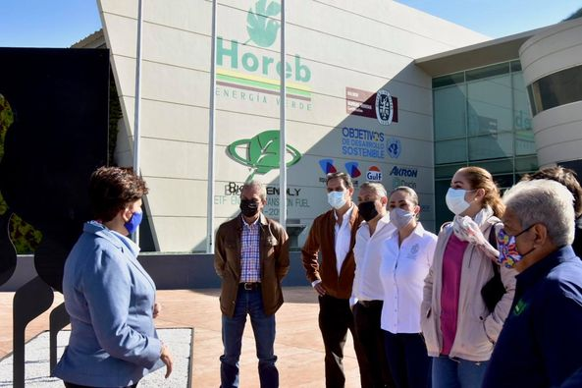
08 DE OCTUBRE 2020
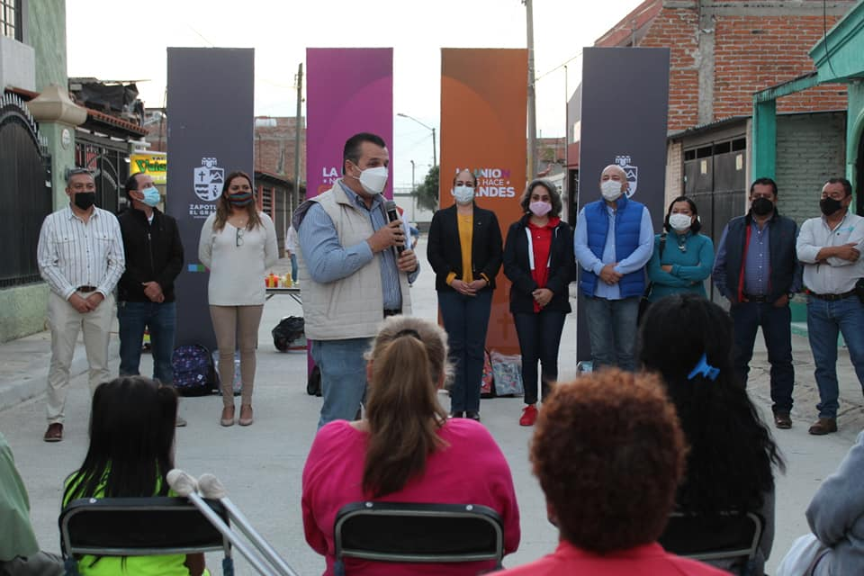
09 DE OCTUBRE 2020
09 DE OCTUBRE 2020
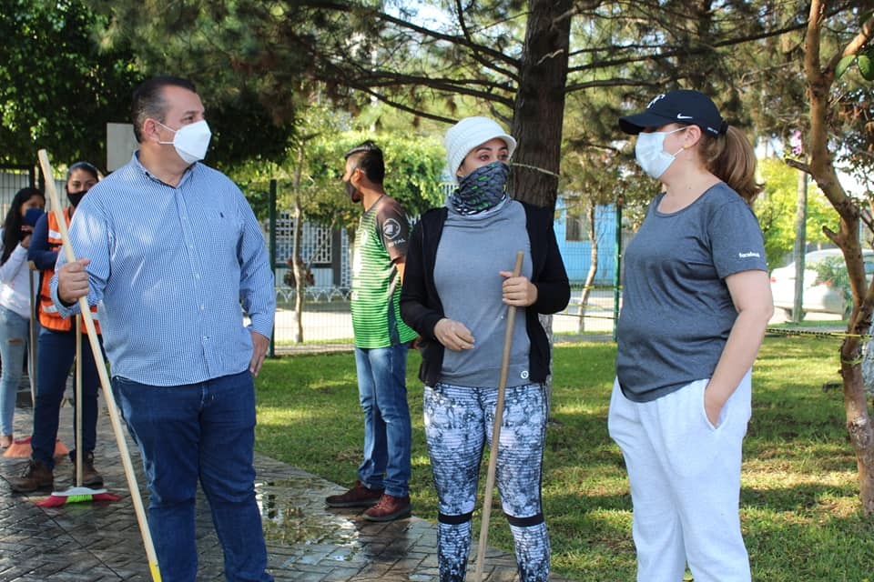
10 DE OCTUBRE 2020
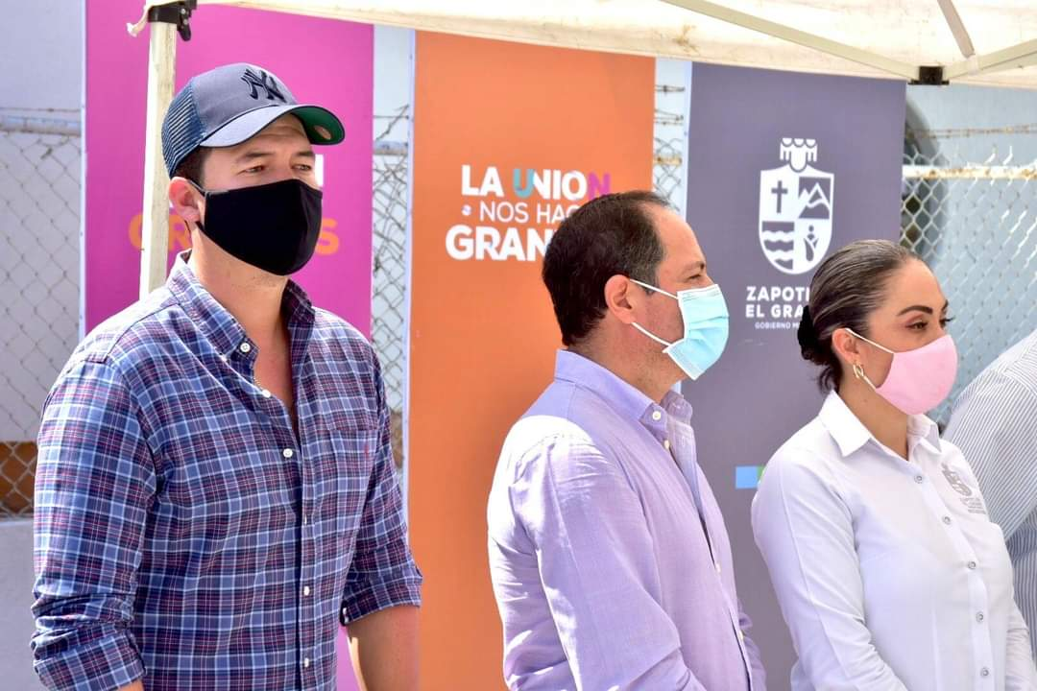
12 DE OCTUBRE 2020

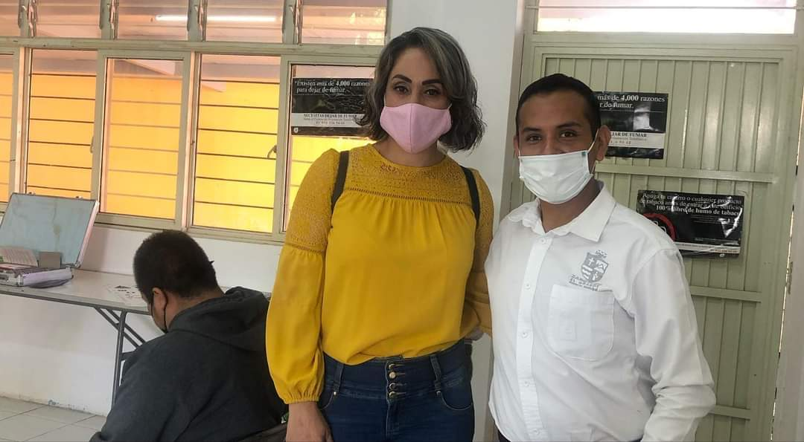
13 DE OCTUBRE 2020
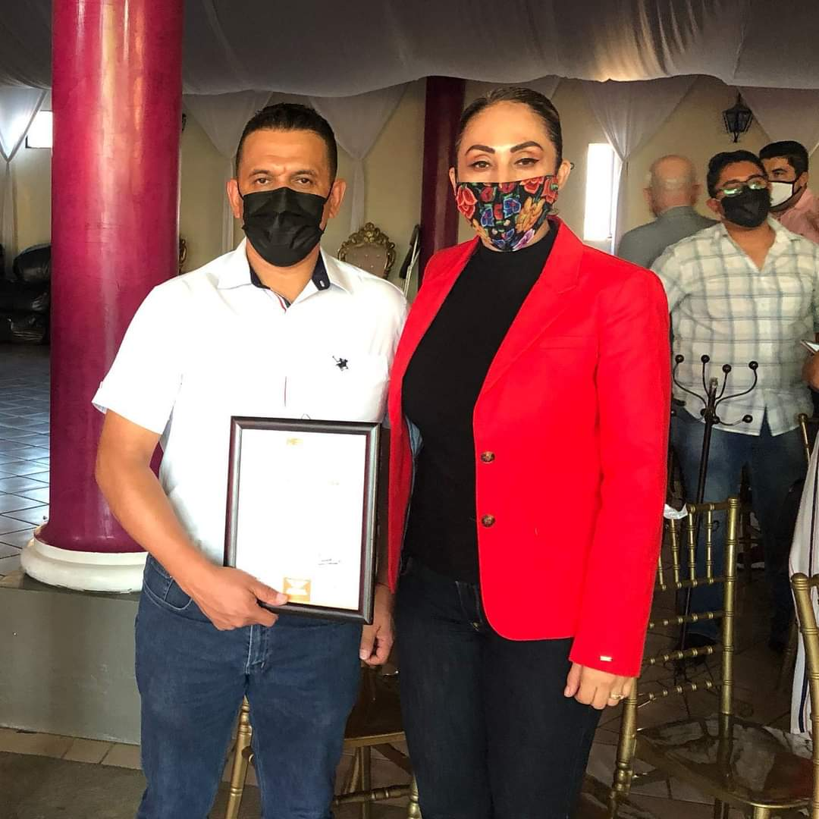
16 DE OCTUBRE 2020
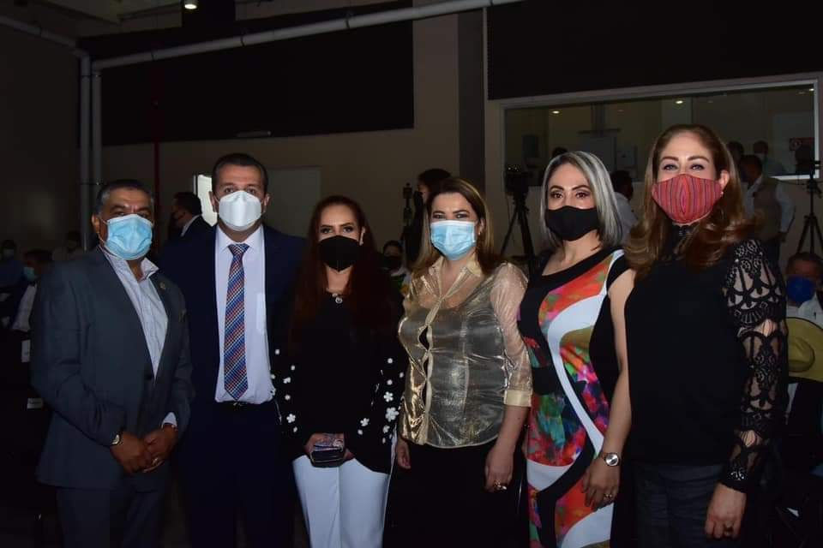
17 DE OCTUBRE 2020
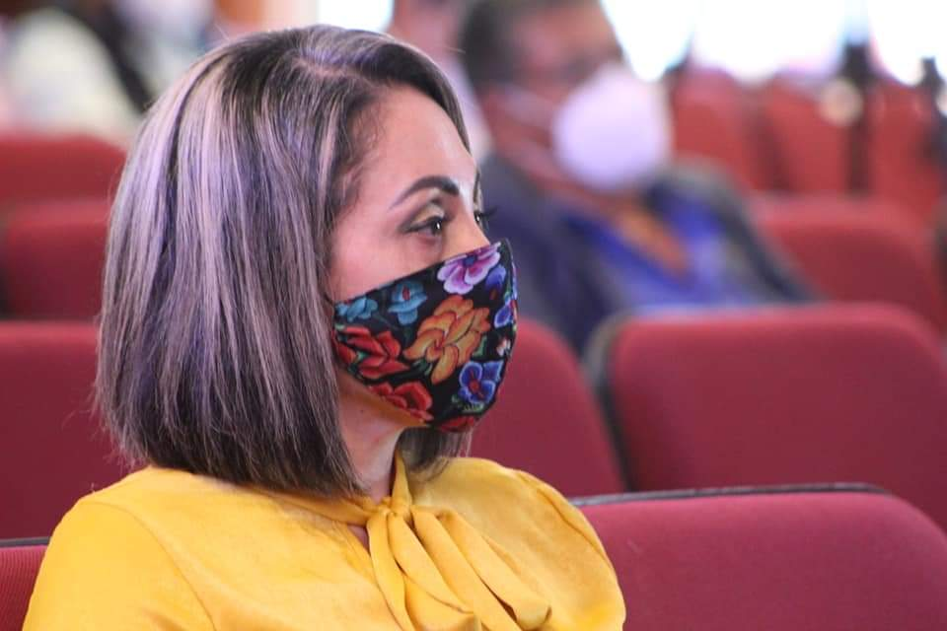
24 DE OCTUBRE 2020
6 DE NOVIEMBRE 2020
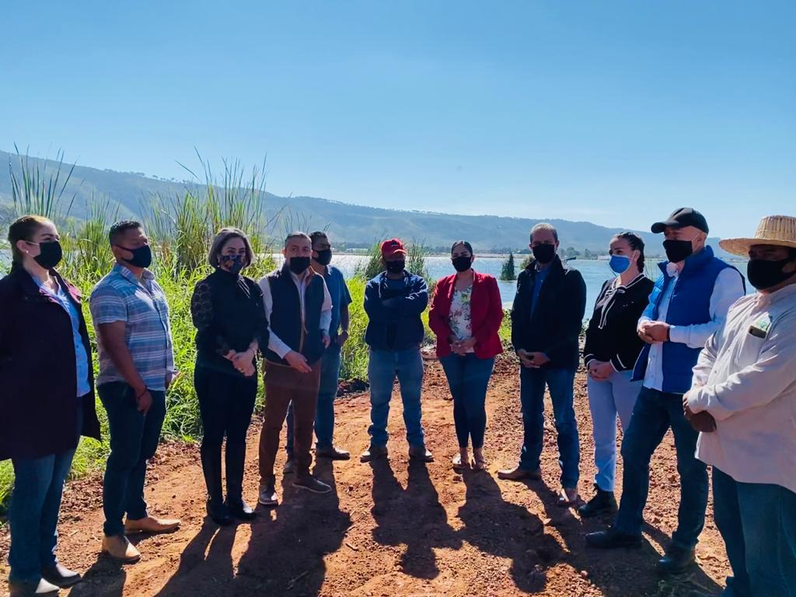
25 DE NOVIEMBRE 2020
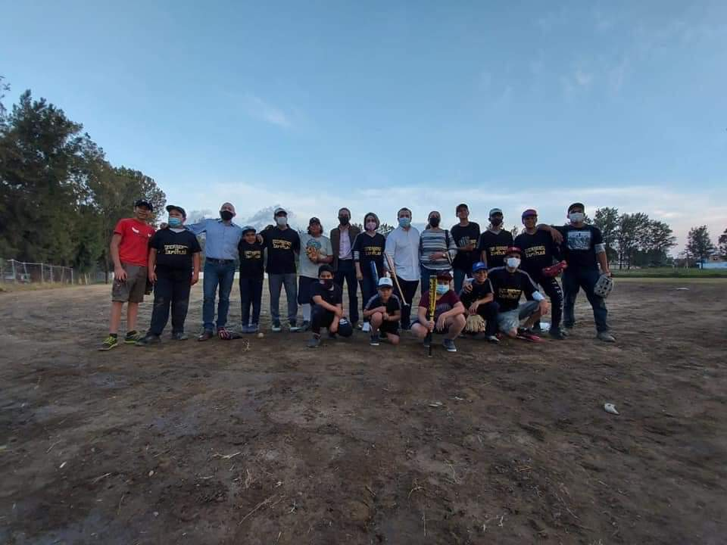
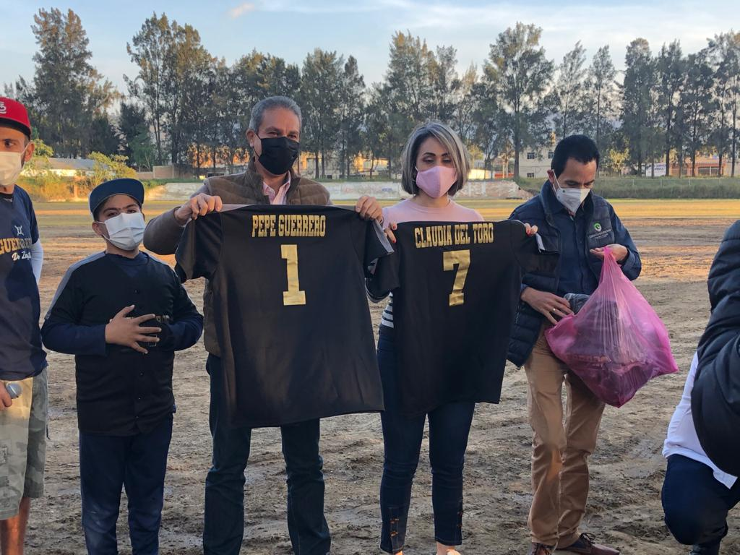
01 DE DICIEMBRE 2020
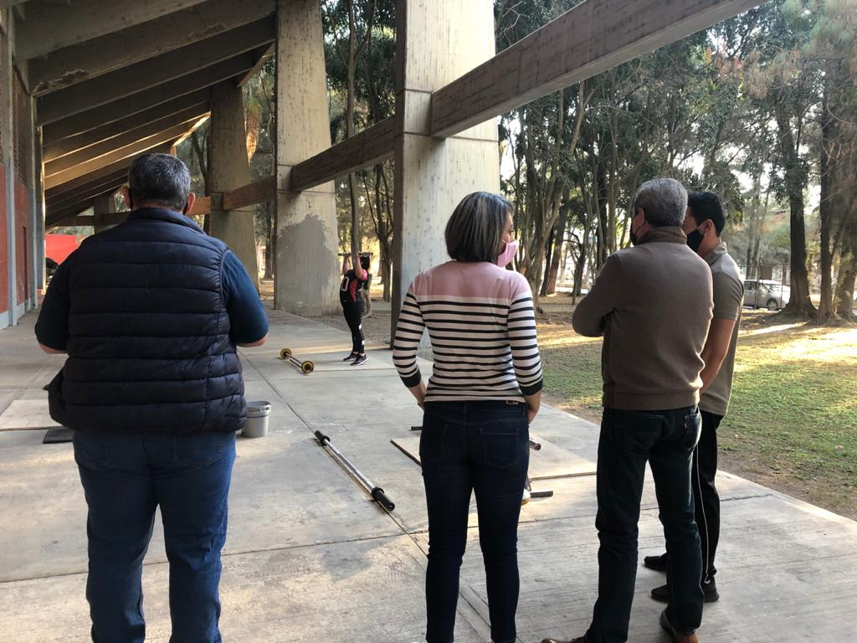
01 DE DICIEMBRE 2020
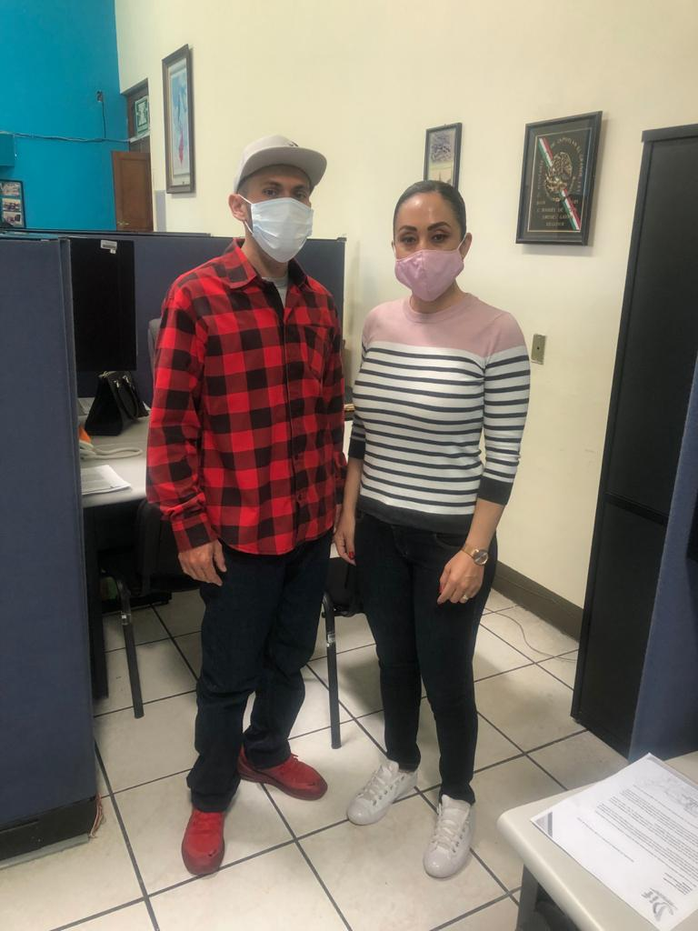
01 DE DICIEMBRE 2020
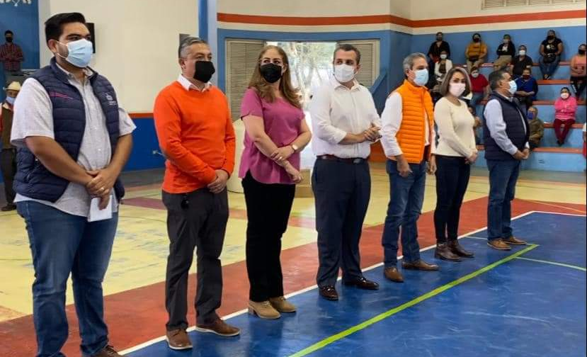
03 DE DICIEMBRE 2020
06 DE DICIEMBRE 2020
11 DE DICIEMBRE 2020
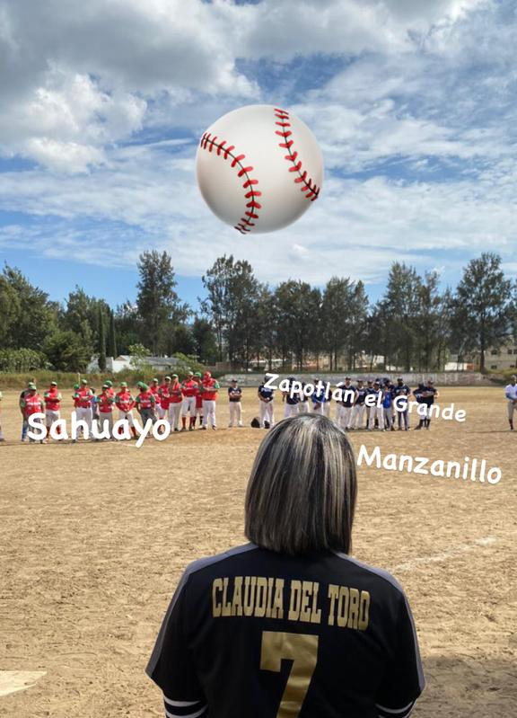
12 DE DICIEMBRE 2020
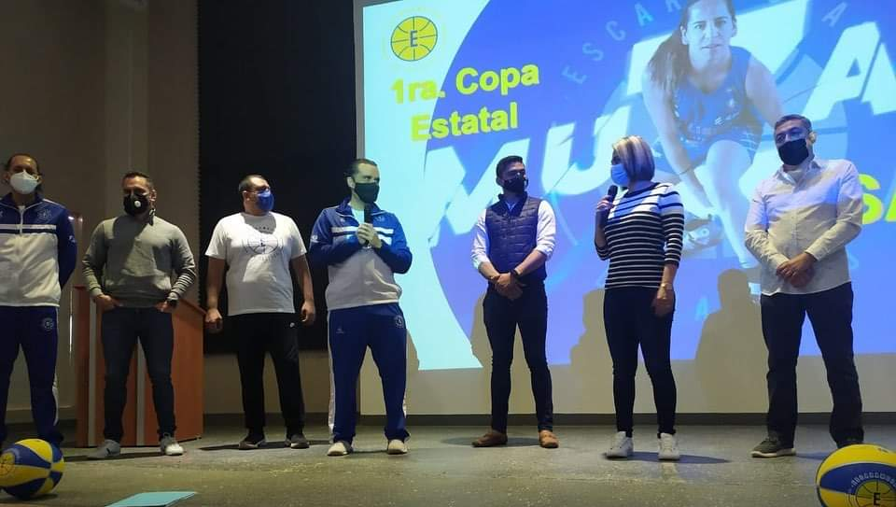
13 DE DICIEMBRE 2020
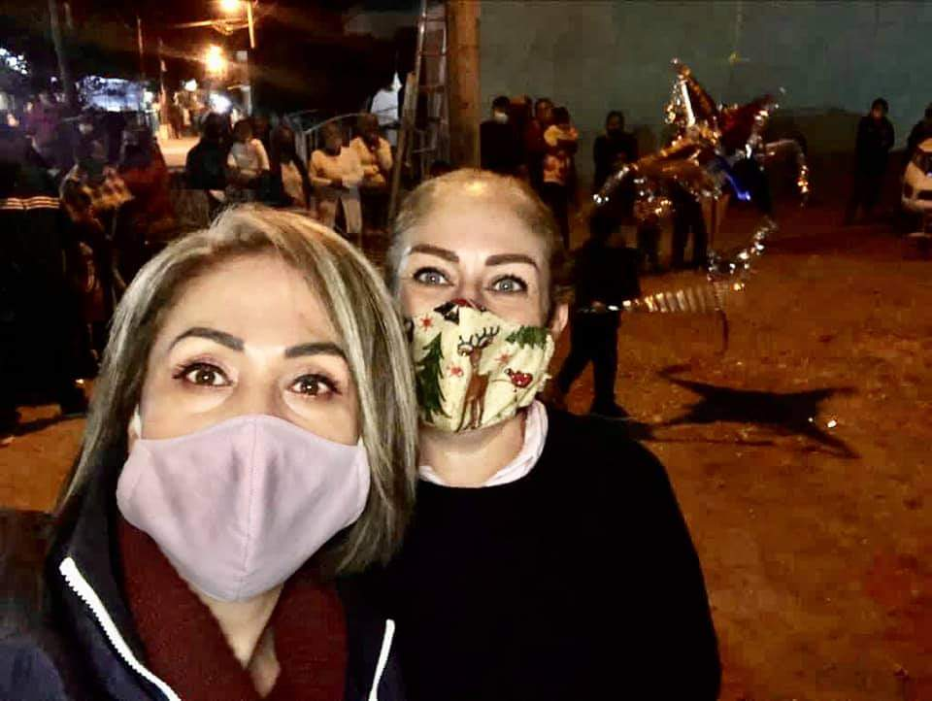
15 DE DICIEMBRE 2020
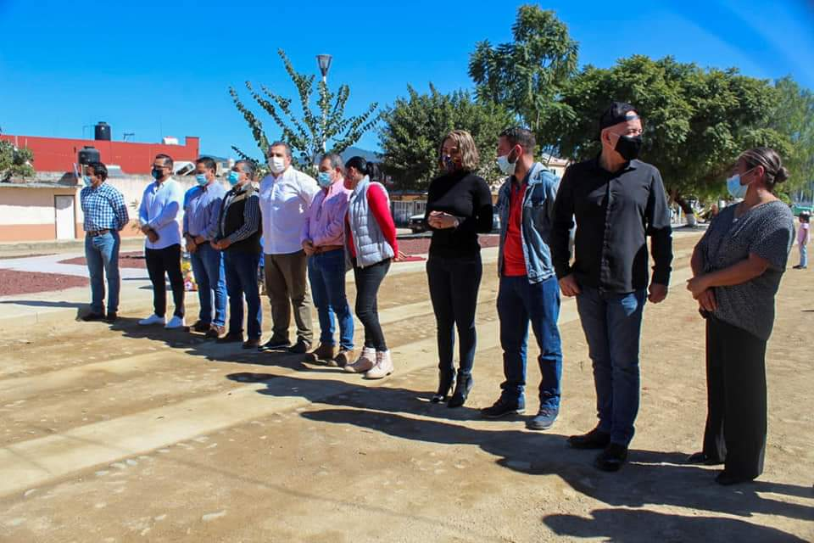
16 DE DICIEMBRE 2020
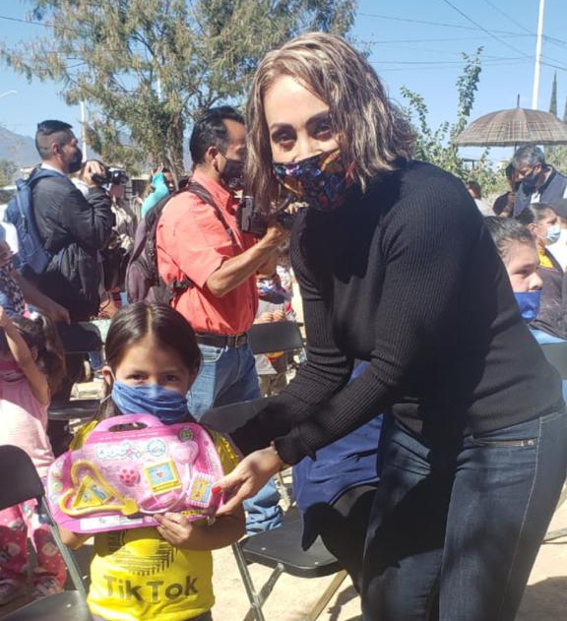
16 DE DICIEMBRE 2020
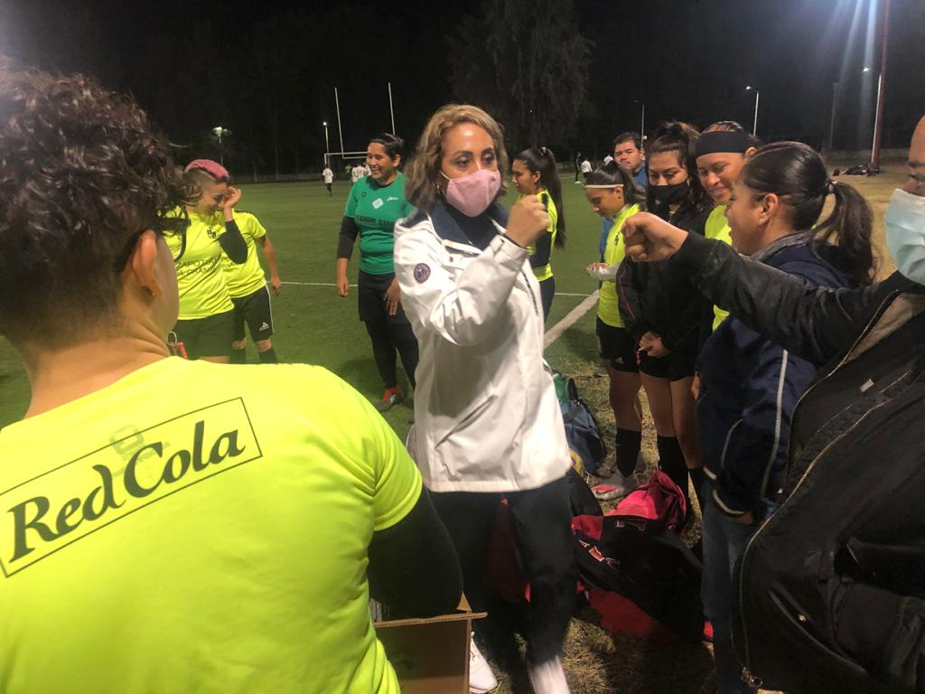
16 DE DICIEMBRE 2020
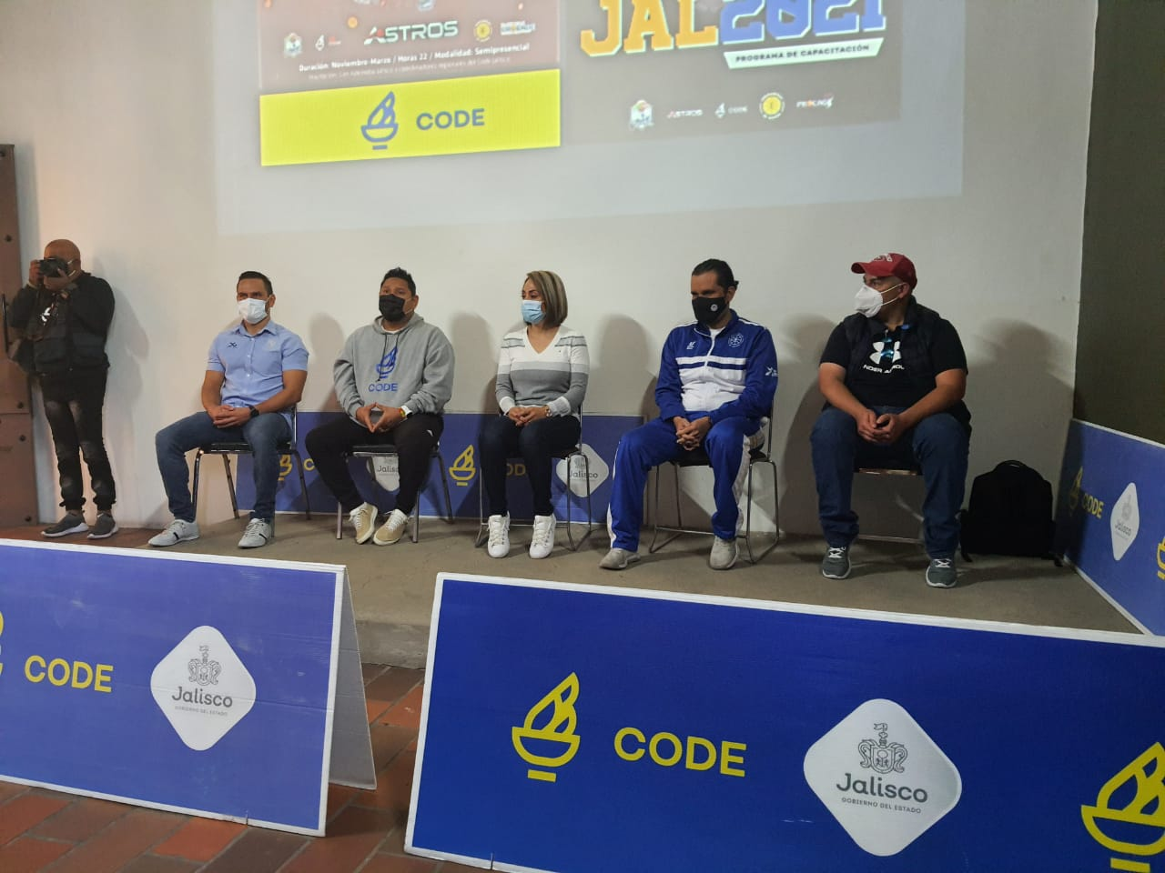
19 DE DICIEMBRE 2020
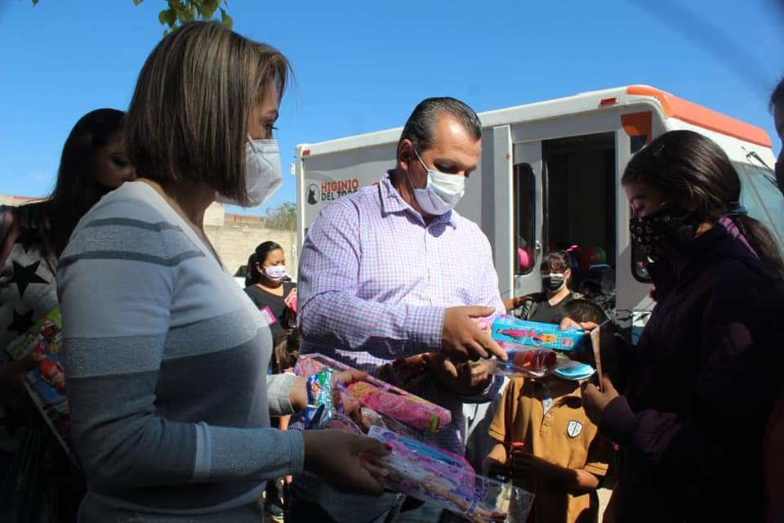
19 DE DICIEMBRE 2020
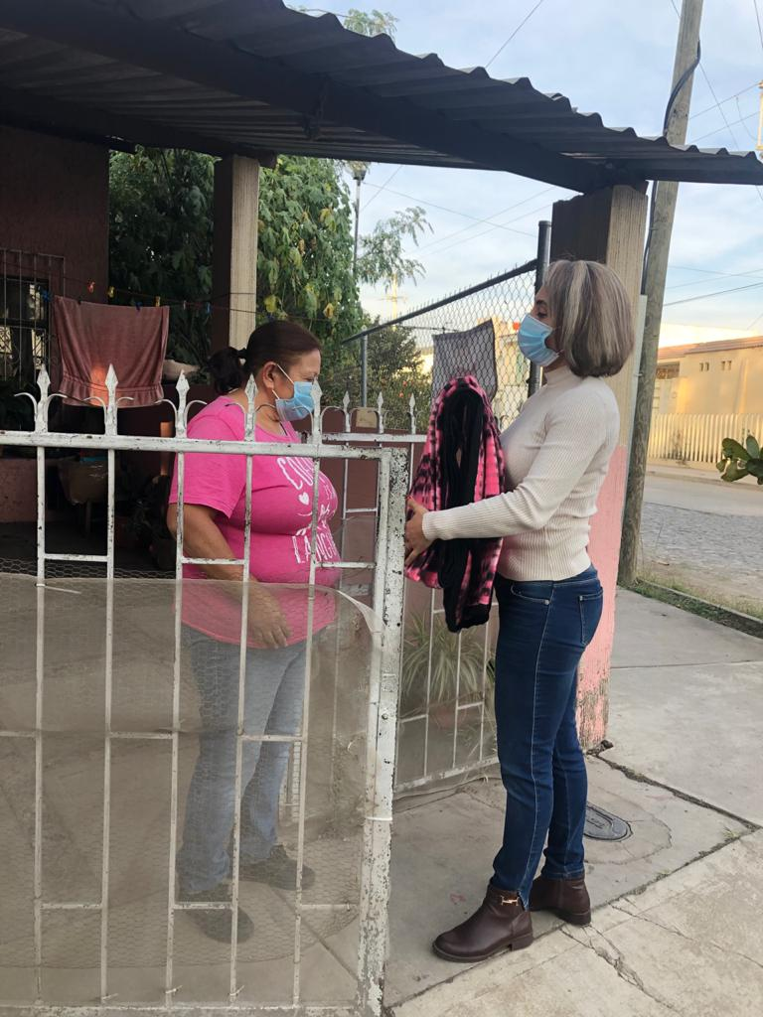
22 DE DICIEMBRE 2020
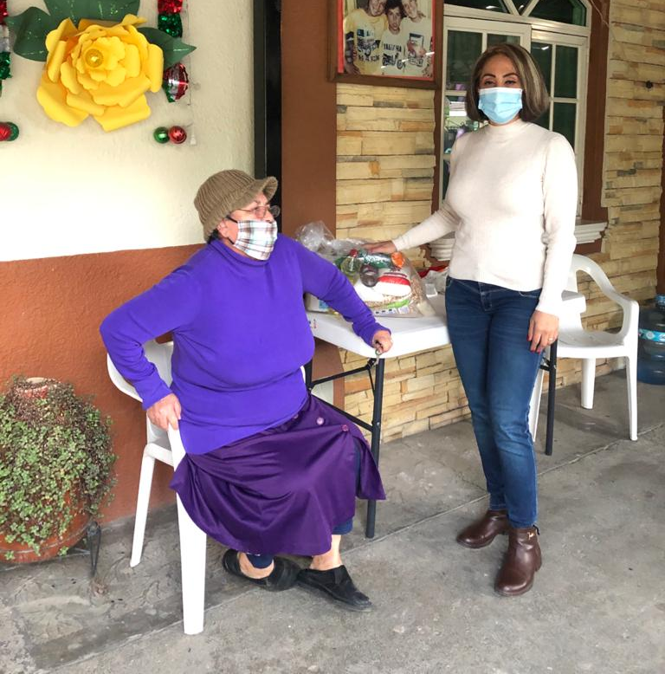
22 DE DICIEMBRE 2020
23 DE DICIEMBRE 2020
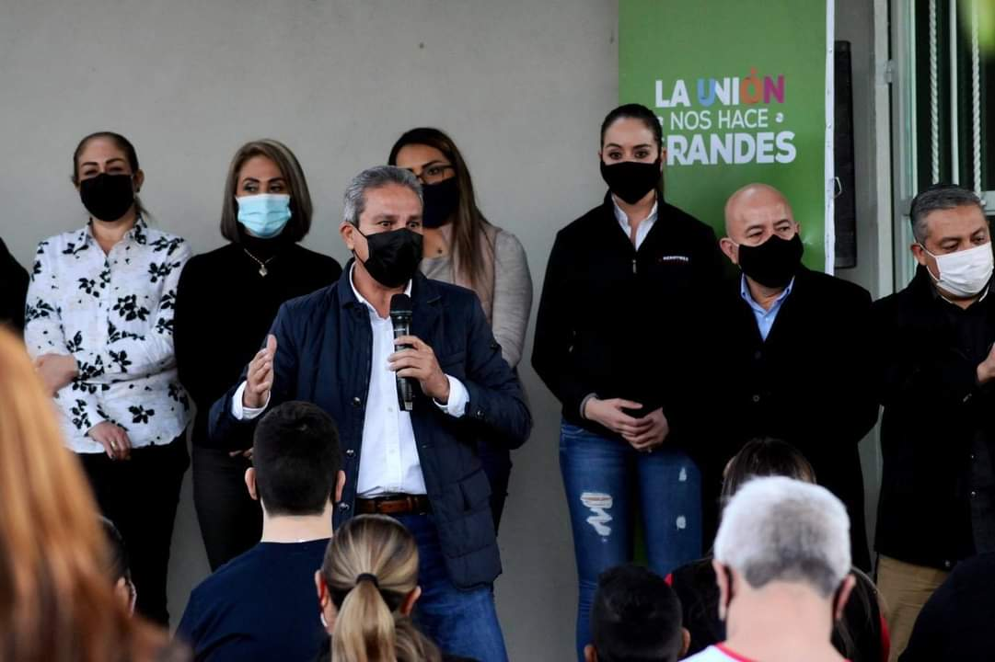
28 DE DICIEMBRE 2020
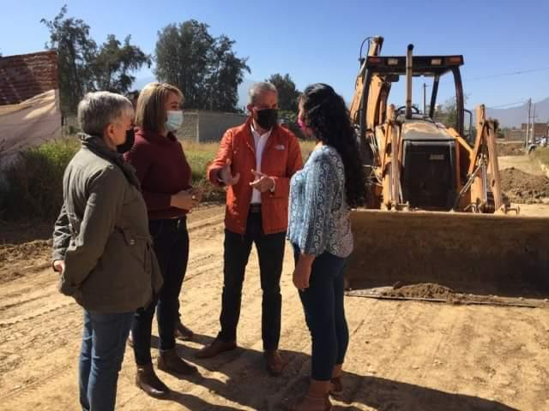
30 DE DICIEMBRE 2020

